
UNIVERSIDADE FEDERAL DE SANTA MARIA
CENTRO DE TECNOLOGIA
Discentes: Frederico Gassen, Marcelo Azevedo e Maurício Schmaedeck | Disciplina: ELC1008 – Teoria da Computação
Matrícula: 201713666 | Docente: Juliana Vizzotto

Post Machine

Definição
Uma Máquina de Post, ou Post Machine (PM), é constituída por uma 5-tupla:
(∑, STORE, READ, ADD, START)
- ∑ é o alfabeto de entrada, comumente utilizado como ∑ = {a,b} adicionado ao símbolo especial #;

- STORE : local de armazenamento, onde a string de símbolos pode ser lida;
Obs: Há a possiblidade da máquina processar alfabetos que não estão contidos em ∑, assim, chamando-os de alfabeto de armazenamento.

- READ: estados de leitura onde, é removido o caracter localizado mais a esquerda de STORE e o processamento deste caracter é encaminhado para determinada ramificação
Obs: Este é o único estado que permite ramificações, portanto haverá uma ramificação para cada caracter de ∑ ou do alfabeto de armazenamento.

- ADD: Estado posterior a uma ramificação, onde é o caracter lido é concatenado ao estado STORE. É possível que haja um estado ADD para cada letra em ∑ ou do alfabeto de armazenamento;
- START: Estado de início do processamento, composto também de estados ACCEPT e REJECT.

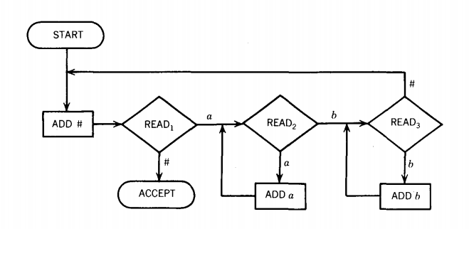

Referências
- COHEN, Daniel I. A.. Introduction to computer theory. 1986.

